<오동동>

<Mobile Robot Simulator – ADD_ON>

구현운영 산출물

**[요 약]**

Mobile Robot Controller의 ADD_ON 시스템의 구현과 운영 산출물을 기술한다.

주요 산출물로

1. Component Diagram

2. Deployment Diagram

을 작성하였다.

1 개 요

**1 개  요**

**1.1 목  적**

  본 문서에서는 Mobile Robot Controller 시스템에 대한 설계 산출물을 기술한다.

1. **Component Diagram**을 작성하여 컴포넌트 간의 통신을 매개하는 Interface와, 산출물들을 표현한다.

2. **Deployment Diagram**을 작성하여 시스템의 물리적 구조와 시스템의 배치를 표현한다.

2. Component Diagram

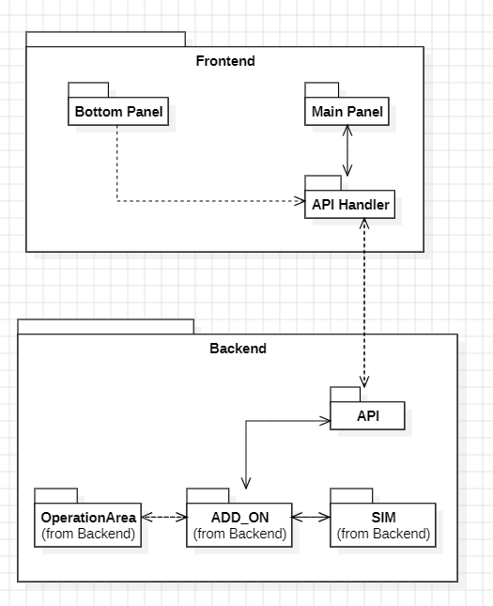

설계 산출물에서 계획하였던 Frontend와 Backend의 서브 시스템들을 모두 구현하였다.

2.1 Backend 컴포넌트 패키지 구성

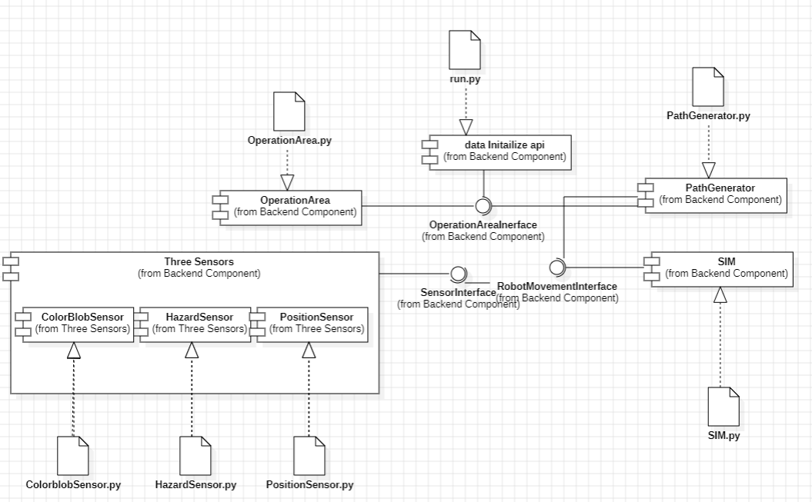

**[OperationArea]**

재난 지형 모델들의 데이터를 가지고 있다. 즉, 재난 지형의 크기, 위험 지점, 중요 지역 등을 가지고 있으며, OperationAreaInterface를 통하여 이 데이터를 다른 컴포넌트에게 제공한다.

OperationArea.py 산출물로 구현된다.

**[PathGenerator]**

OperationAreaInterface를 통하여 데이터를 전달받고, 데이터를 처리 한 후, RobotMovementInteface를 이용하여 SIM을 컨트롤한다.

PathGenerator.py 산출물로 구현된다.

**[ThreeSensor]**

센서들의 동작의 기능을 제공한다. 이 기능은 SensorInterface를 통해 제공되어진다.

ColorblobSensor.py, HazardSensor.py, PositionSensor.py산출물로 구현된다.

이들을 바탕으로 컴포넌트들의 클래스를 실현하면 다음과 같이 그려진다.

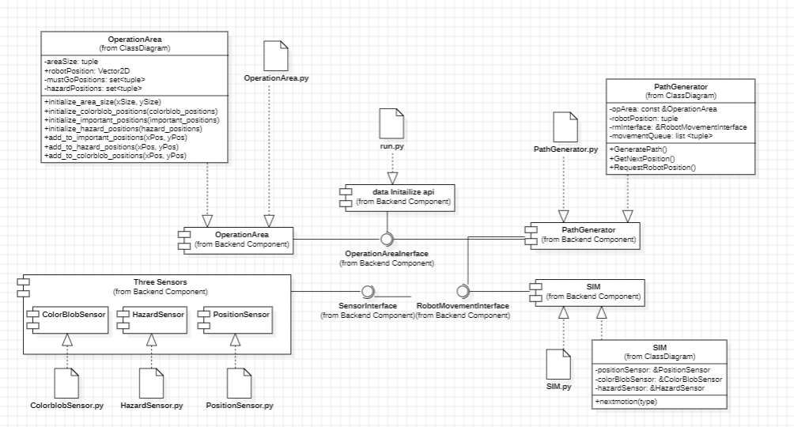

추가로 센서들은 다음과 같이 실현된다.

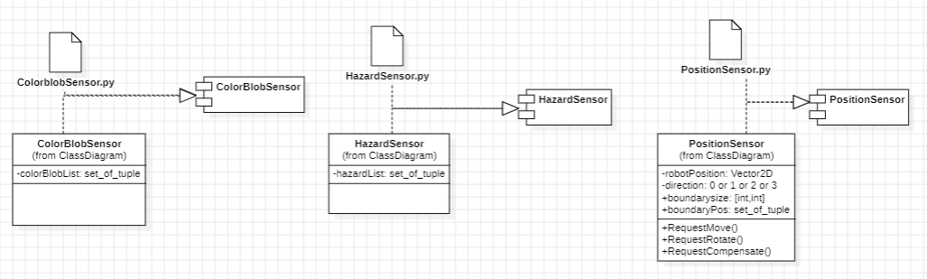

2.2 Frontend 컴포넌트 패키지 구성

**2.2.1 MainPanelComponetDiagram**

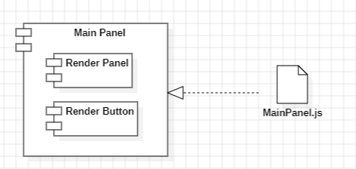

**2.2.2 BottomPanelComponentDiagram**

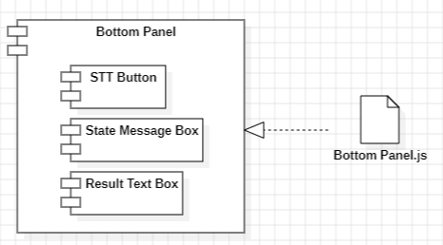

3. 배치도

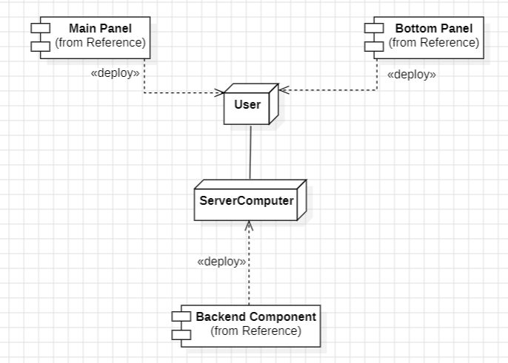

Mobile Robot Controller의 ADD_ON 시스템은 두 개의 컴퓨터에 의해 동작된다.

**[User Computer]**

**[Server Computer]**

Backend Component 를 동작시키기 위한 코드와 프로그램들이 저장되어 있다. User Computer와 사전에 정의된 API Protocol의 방식으로 통신을 하여, 사용자로부터 입력을 받으며, Server Computer에서 이를 연산 한 후, 다시 규약에 맞추어 정보를 반환한다.